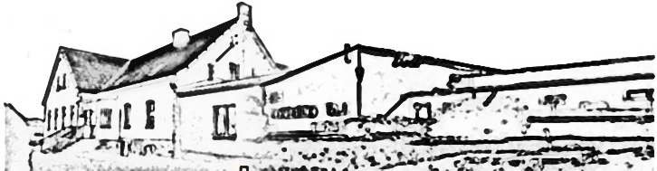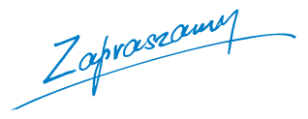**Debata Oxfordzka**

**pod patronatem**

Prezesa Instytutu Pamięci Narodowej Jarosława Szarka

**„Czy Powiśle mogło być polskie po plebiscycie w 1920 roku”**

**Organizator: Szkoła Podstawowa im. Papieża Jana Pawła II w Czarnem Dolnem**

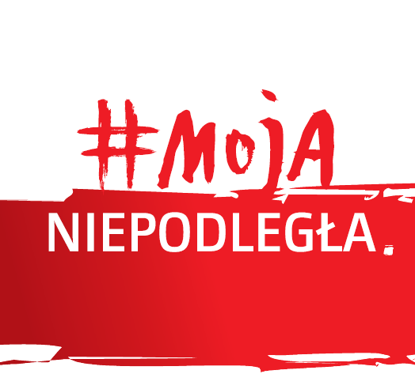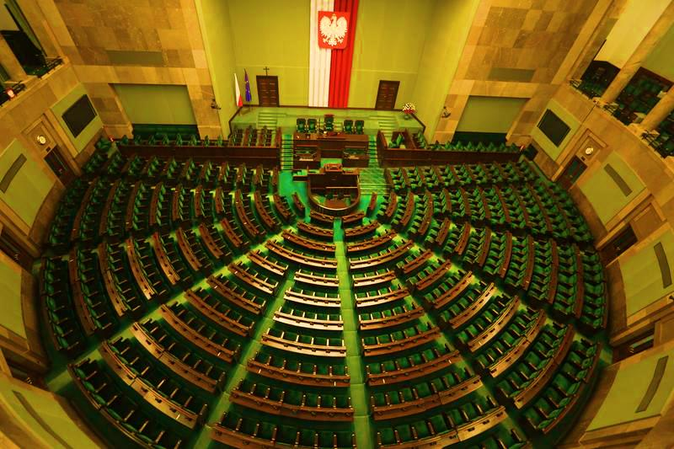

**Miejsce :** Gminny Ośrodek Kultury w Gardei **19.10.2018 r.** (piątek) godzina 12.00

**Uczestnicy:** uczniowie klas 6,7,8 Szkoły Podstawowej oraz 3 klasy Gimnazjum.

**Przebieg debaty** będzie transmitowany online na platformie YouTube.